官网：https://developers.google.com/protocol-buffers/docs/reference/cpp-generated
一、简单来说，序列化就是将对象实例的状态转换为可保持或传输的格式的过程。与序列化相对的是反序列化，它根据流重构对象。这两个过程结合起来，可以轻松地存储和传输数据。例如，可以序列化一个对象，然后使用 HTTP 通过 Internet 在客户端和服务器之间传输该对象。
①总结:
序列化：将对象变成字节流的形式传出去。
反序列化：从字节流恢复成原来的对象。
优点：如果你确定生成数据结构的算法不会变或不常变，那么就可以通过序列化技术生成数据结构数据存储到磁盘上，下次重新运行程序时只需要从磁盘上读取该对象数据即可，所花费时间也就读一个文件的时间，可想而知是多么的快，节省了我们的开发时间。
②语法说明：
１．required: a value for the field must be provided, otherwise the message will be considered "uninitialized". If libprotobuf is compiled in debug mode, serializing an uninitialized message will cause an assertion failure. In optimized builds, the check is skipped and the message will be written anyway. However, parsing an uninitialized message will always fail (by returning false from the parse method). Other than this, a required field behaves exactly like an optional field.
必须提供字段的值，否则消息将被视为“未初始化”。如果libprotobuf是在调试模式下编译的，序列化未初始化的消息将导致断言失败。在优化的生成中，将跳过检查，并且无论如何都将写入消息。但是，解析未初始化的消息总是会失败（解析方法返回false）。除此之外，必选字段的行为与可选字段完全相同。
２．optional: the field may or may not be set. If an optional field value isn't set, a default value is used. For simple types, you can specify your own default value, as we've done for the phone number type in the example. Otherwise, a system default is used: zero for numeric types, the empty string for strings, false for bools. For embedded messages, the default value is always the "default instance" or "prototype" of the message, which has none of its fields set. Calling the accessor to get the value of an optional (or required) field which has not been explicitly set always returns that field's default value.
字段可以设置，也可以不设置。如果未设置可选字段值，则使用默认值。对于简单类型，可以指定自己的默认值，正如我们在示例中对电话号码类型所做的那样。否则，将使用系统默认值：数字类型为零，字符串为空字符串，bools为false。对于嵌入消息，默认值始终是消息的“默认实例”或“原型”，该消息没有设置任何字段。调用访问器以获取未显式设置的可选（或必需）字段的值总是返回该字段的默认值。可有可无的字段，可以使用[default = xxx]配置默认值
３．repeated: the field may be repeated any number of times (including zero). The order of the repeated values will be preserved in the protocol buffer. Think of repeated fields as dynamically sized arrays.
该字段可以重复任意次数（包括零次）。重复值的顺序将保留在协议缓冲区中。将重复字段看作动态大小的数组。可重复变长字段，类似数组
optional fields（可选字段）、required fields(必须字段)、repeated fields(可重复字段)，message内每个字段的编号都要是唯一的。
例子：
required string number = 1
string 是一种标量类型，protobuf的所有标量类型请参考文末的标量类型列表。
name 是字段名，1 是字段的标识号，在消息定义中，每个字段都有唯一的一个数字标识号，这些标识号是用来在消息的二进制格式中识别各个字段的，一旦开始使用就不能够再改变。
另外，字段编号1到15使用一个字节编码（编号本身 + 域类型），编号16到2047使用两个字节，因此，应该将编号1到15分配给频繁使用的字段（记得为将来可能频繁使用的字段预留1到15之内的编号）；字段编号最小可以指定为1，最大可以指定为2的29次方 减1（536870911），不能使用编号19000到19999（这些是protobuf实现使用的）；
标识号的范围在：1 ~ 229 - 1，其中[19000－19999]为Protobuf预留，不能使用。
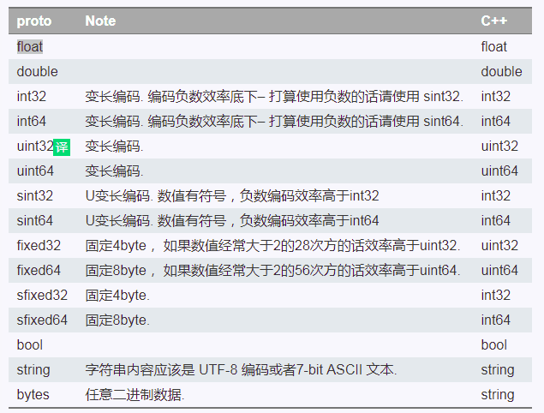
③解析与序列化
１．bool SerializeToString(string* output) const: 将message序列化成二进制保存在output中，注意保存的是二进制，不是文本；仅仅是string作为容器。
２．bool ParseFromString(const string& data): 从给定的二进制数值中解析成message
３．bool SerializeToOstream(ostream* output) const: 序列化到ostream中
４．bool ParseFromIstream(istream* input): 从istream中解析出message

